**ならまた湖湖面利用者 入湖届**

湖面利用者の安全を確保する為、入湖届は重要な確認方法です。ならまた湖の湖面を利用する方はこの書類に必要事項を記入して下さい。

記載していただいた情報は入湖届として扱うものであり、緊急時に関係機関（警察･消防等）に提供する場合があります。

|  |  |  |  |  |  |  |  |  |  |  |
| --- | --- | --- | --- | --- | --- | --- | --- | --- | --- | --- |
| **入湖年月日時間** | 令和 年 月 日 | | | | | 時 分～ 時 分 | | | | |
| **代表者氏名** |  | | | | **勤務先･学校名** |  |  | | | |
| **代表者住所** | **〒** | | | | |  | | | | |
| **緊急時連絡先** | **氏名** |  | | | | **電話番号** | |  | | |
| **入湖者人数** | 男性：　　　　　　　　　　人 | | | | 女性： | 人 | | | 合計：　　　　　　　　　　人 | |
| **船の種類** | ボート…　　　　　船 | | カヌー…　　　　　船 | | | SUP…　　　　　　船 | | | | その他( 　)… 船 |
| **車両ナンバー**  **・車種** | （ ）ー  （　　　　 ）ー | | |  | | **目的地･行動予定範囲**（地図に書き込んでください） | | | | |
|  | | | | |
| **入湖理由** | ・ボート　　・ツアー　　　　・その他  ・カヌー　　・レジャー  ・SUP　　　・釣り  ・カヤック　・山菜キノコ採り | | | | |
| **湖面利用に関してお気づきの点がありましたらお書き下さい。** | | | | | |  | | | | |
|  | | | | | | | | | | |

入湖の際は必ずライフジャケットを着用下さい｡決められた場所以外でのキャンプは禁止です｡

**※裏面に航行禁止区域を明示しています。**

**ならまた湖湖面利用者 入湖届**

湖面利用者の安全を確保する為、入湖届は重要な確認方法です。ならまた湖の湖面を利用する方はこの書類に必要事項を記入して下さい。

記載していただいた情報は入湖届として扱うものであり、緊急時に関係機関（警察･消防等）に提供する場合があります。

|  |  |  |  |  |  |  |  |  |  |  |
| --- | --- | --- | --- | --- | --- | --- | --- | --- | --- | --- |
| **入湖年月日時間** | 令和 年 月 日 | | | | | 時 分～ 時 分 | | | | |
| **代表者氏名** |  | | | | **勤務先･学校名** |  |  | | | |
| **代表者住所** | **〒** | | | | |  | | | | |
| **緊急時連絡先** | **氏名** |  | | | | **電話番号** | |  | | |
| **入湖者人数** | 男性：　　　　　　　　　　人 | | | | 女性： | 人 | | | 合計：　　　　　　　　　　人 | |
| **船の種類** | ボート…　　　　　船 | | カヌー…　　　　　船 | | | SUP…　　　　　　船 | | | | その他( 　)… 船 |
| **車両ナンバー**  **・車種** | （ ）ー  （　　　　 ）ー | | |  | | **目的地･行動予定範囲**（地図に書き込んでください） | | | | |
|  | | | | |
| **入湖理由** | ・ボート　　・ツアー　　　　・その他  ・カヌー　　・レジャー  ・SUP　　　・釣り  ・カヤック　・山菜キノコ採り | | | | |
| **湖面利用に関してお気づきの点がありましたらお書き下さい。** | | | | | |  | | | | |
|  | | | | | | | | | | |

入湖の際は必ずライフジャケットを着用下さい｡決められた場所以外でのキャンプは禁止です｡

**※裏面に航行禁止区域を明示しています。**

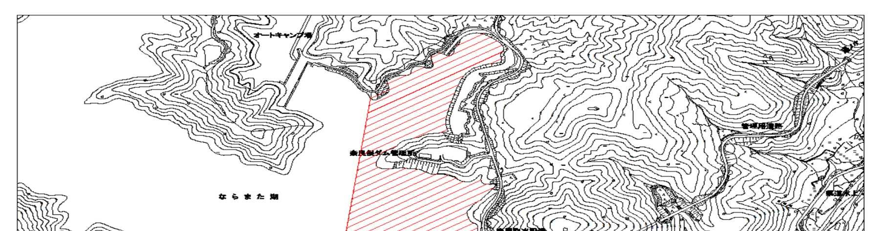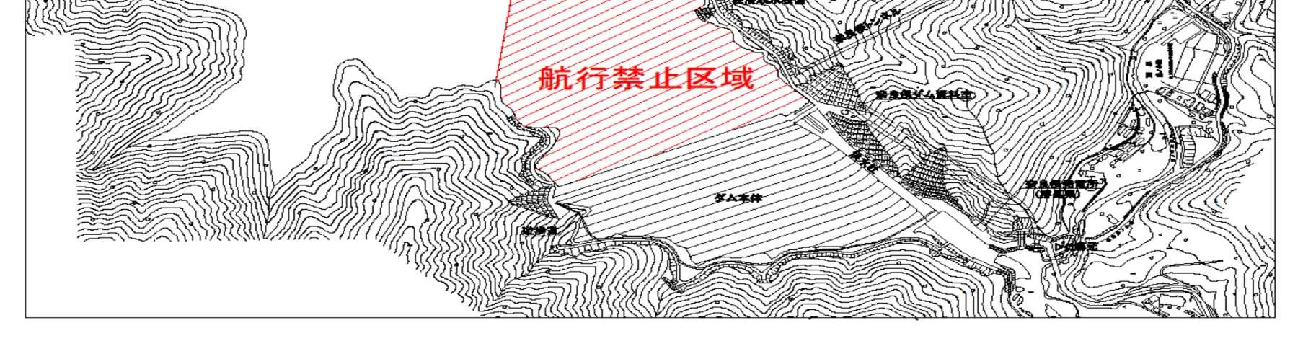

**- - - - - - - - - - - - - - - - - - - - - - - - - - - - - - - - - - - - - - - - - - - - - - - - - - - - - - - - - - - - き り と り 線 - - - - - - - - - - - - - - - - - - - - - - - - - - - - - - - - - - - - - - - - - - - - - - - - - - - - - - - - - -**

